**PŘIHLÁŠKA K ČLENSTVÍ V TJ VŘESINA**

***(osoba starší 65 let)***

*Tělovýchovná jednota Vřesina, z.s., IČO: 478 10 050, se sídlem Sportovní 325/2, 747 20 Vřesina (dále také jako „TJ Vřesina“)*

**ÚDAJE O ŽADATELI:**

**JMÉNO: ...............................................................**

**PŘÍJMENÍ: ...............................................................**

**RČ / DATUM NAR. ...............................................................**

**ADRESA TRVALÉHO BYDLIŠTĚ: ....................................................................................**

**TELEFON: ...............................................................**

**E-MAIL: ...............................................................**

*Žadatel bere na vědomí, že na základě této přihlášky k členství v TJ Vřesina (tj. Tělovýchovná jednota Vřesina, z.s., IČO: 478 10 050, se sídlem Sportovní 325/2, 747 20 Vřesina) mu vzniká povinnost k úhradě členského příspěvku ve výši 200,- Kč ročně, který se zavazuje uhradit (s možností úhrady do 31.3. příslušného kalendářního roku), a to v případě, nebude-li členství žadatele ukončeno ve lhůtě 1 měsíce od doručení této přihlášky vůči TJ Vřesina.*

V(e) ................................ dne ................................

______________________________________________  
 *podpis žadatele*

**PLATEBNÍ ÚDAJE - ČLENSTVÍ V TJ VŘESINA**

***(osoba starší 65 let)***

***ČÁSTKA: 200,- Kč / 1 rok*** *(prosíme uhradit do 31.3. příslušného kalendářního roku)*

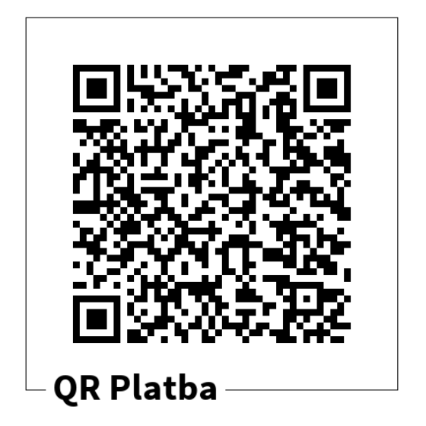

***Bezhotovostně:****na účet****1843459359 / 0800***

***Hotově:****u kontaktní osoby v týmu nebo účetního spolku*

*UPOZORNĚNÍ:*

*Při bezhotovostní / QR platbě prosíme o uvedení*

***účelu platby****a****jména člena****, za kterého poplatek hradíte.*